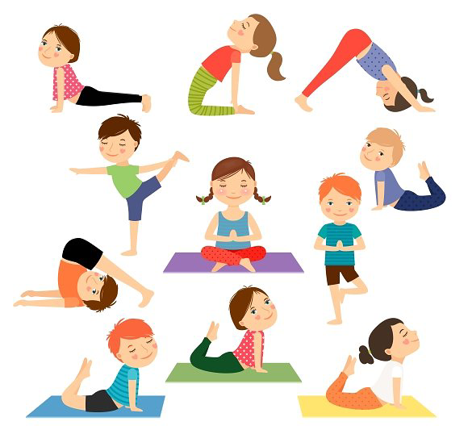 | RAZGIBAJ SE,  DA OSTANEŠ ZDRAV  Četrtek, 9. 4. 2020

Aktivnost 1: | ZA ZAČETEK NAREDIMO GIMNASTIČNE VAJE  https://video.arnes.si/portal/asset.zul?id=vQTNgUToUw8LyMvM5pYutbn1&fbclid=IwAR3NJGAd2nEVk9pdCyVNRY0IbPK2H0rX3YpFujtr5hjZJ9fbWDxEf4cp9pw
Aktivnost 2: | TELOVADBA S PLIŠEKOM  https://www.youtube.com/watch?v=7VAEIkGmXno
Aktivnost 3: | ZAPLEŠIMO »BAMBOLEO«  https://www.youtube.com/watch?v=AvhqFtUOE3M&list=PLMbJcRxy5kya3iyoh2iWm1dNWBKv4gaSZ

»VERJEMI VASE IN ŽE SI NA POL POTI«

